

**مدرسة :- بنت الرافدين الاسلامية**

**المادة الحاسوب**

**اسم الطالب:- .........................**

**الصف:- الثاني الاساسي**

**إعداد المعلمة: ميس منذر خنفر**



Wordبرنامج معالج النصوص

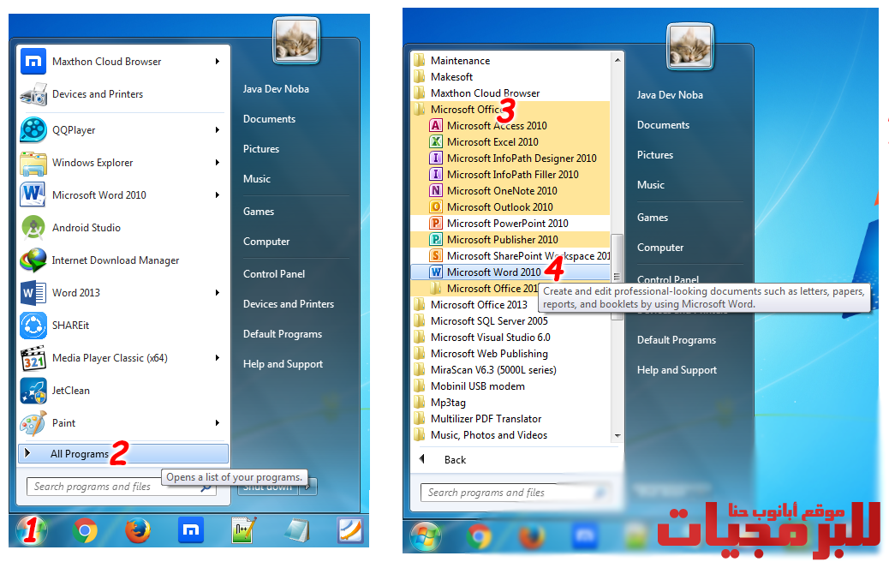

خطوات تشغيل برنامج معالج النصوص

**1- شريطُ العنوانَ (Title Bar)**

* **يظهرُ فيهِ اسمُ المستند (الملف) المفتوح حالياً وهو الاسم الافتراضي لبرمجية معالج النصوص (Document1).**

**2-التبويبات (Tabs)**

**يحتوي كلُّ تبويب على مجموعات منَ الأوامر في ما بينَها بموضوع معين.**

**مثل : تبويبِ الصفحةِ الرئيسةِ، تبويبِ إدراج، تبويب تخطيط الصفحة .**

**3- شريط الادوات**

**تحتوي كلُّ مجموعة من الادوات الاكثر استخداما**

**4-المؤشَّرُ (Cursor)**

**هوَ الإشارةُ النابضةُ التي تحدّدُ موقعَ الكتابةِ أو التعديل في النصَّ، إذ يجبُ تحريكُ هذا المؤشرِ إلى المكانِ المرادِ إجراء الكتابةِ أو التعديلِ فيه.**

**5- المسطرةُ (Ruler)**

**توجدُ مسطرتان : مسطرةٌ أفقيةٌ وأخرى عموديةٌ**

**وتستخدمانِ لبيانِ حدود الصفحة وهوامشها.**

**6- شريطُ الحالة (Status Bar)**

**تظهر فيه معلوماتٌ عن المستندِ.**

**مثلَ : عددِ الصفحات، عددِ الكلماتِ، شريط تكبير وتصغير نسبةِ عرض المستند .**

**7- أشرطة التمرير العمودية والأفقية**

**(Vertical and Horizontal Scrolling Bars)**

**تستخدمُ هذه الأشرطةُ لاستعراض محتويات الملفَّ عمودياً أو أفقياً**

**8- حيّزُ العملِ (Work Area)**

**المكانُ المخصّصُ لكتابة المستندِ ، وتظهرُ فيهِ النصوصُ والصورُ والأشكالُ المدْرجةُ.**

واجب بيتي:لديك شاشة برنامج معالج النصوص اكتب اسم ال

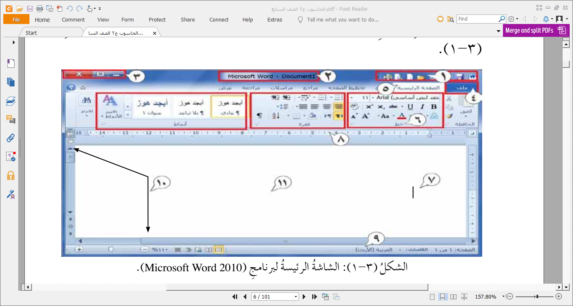

**واجب بيتي:لديك شاشة برنامج معالج النصوص اكتب اسم الجزء المناسب مع مع كل رقم .**

ورقة عمل مساندة

**السؤال الأول :**

1. رتب خطوات فتح برنامج معالج النصوص بالترتيب الصحيح :

_1All Programs _2Microsoft Office _3Microsoft Office Word -4Start

|  |  |  |  |
| --- | --- | --- | --- |
|  |  |  |  |

* ضع الجزء الصحيح في مكانه المناسب في الجدول:

السؤال الثاني:



2

حيز العمل -شريط العنوان –اشرطة الأدوات – شريط القوائم – المؤشر-شريط الحالة

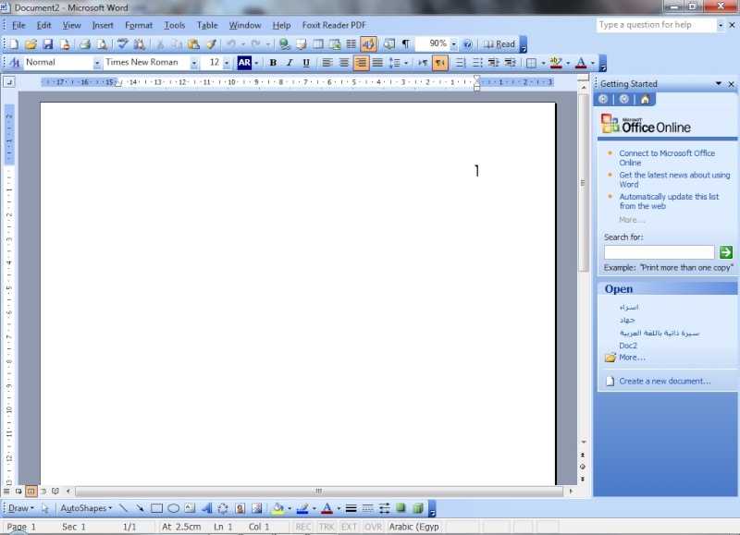

32

6

5

4

1

|  |  |
| --- | --- |
| اسم الجزء | رقم الجزء |
|  | 1 |
|  | 2 |
|  | 3 |
|  | 4 |
|  | 5 |
|  | 6 |

مجموعة خط (شريط الأدوات)

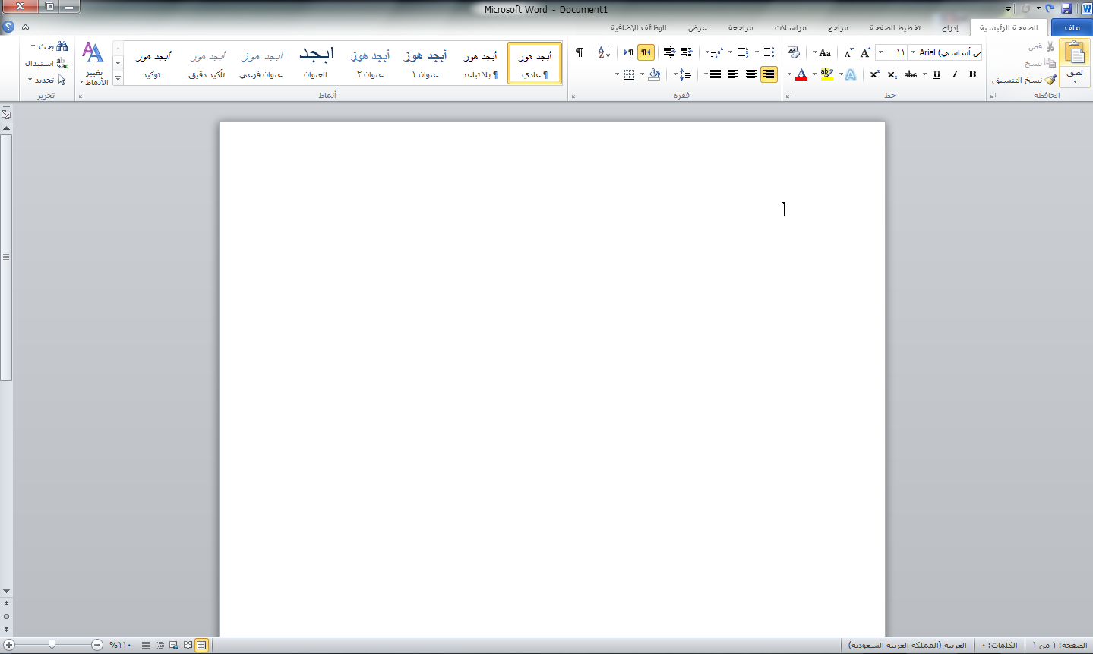

**اداة التعبئه**

**لون الخط**

**حجم الخط**



**تسطير الخط**

**خط مائل**

**عرض الخط**

**سؤال مهم جدا:** أكمل الجدول التالي:

|  |  |
| --- | --- |
| الوظيفة | الأداة |
|  |  |
|  |  |
|  |  |
|  |  |

**السؤال الأول : تأمل الشكل التالي ثم اجب عن الأسئلة التي تليه :**

ورقة عمل

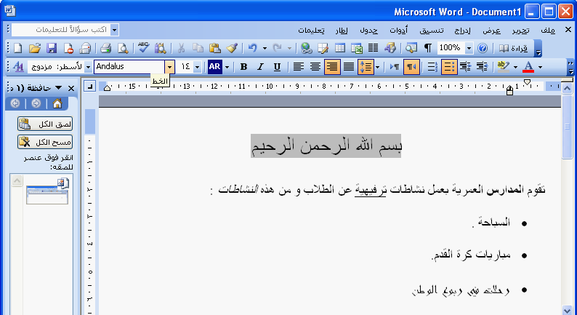

كرة القدم-2

1. *السباحه*

تقوم **النوادي** بعمل نشاطات ترفيهية لطلاب ومن هذه النشاطات :

1. مانوع التنسيق التي تم على كل من : **ا- النوادي** :

ب- ترفيهية:

1. ما هو الأمر المستخدم لوضع كلمة السباحه بلون الاحمر؟

**السؤال الثاني: ضع دائرة حول رمز الاجابة الصحيحة:**



**Word**

**1- اسم هذا الجزء من شاشة برنامج ً :**

ا- شريط العنوان ب- شريط الادوات ج- شريط المعلومات

**2- نستخدم زر  من شريط الأدوات لـ:**

ا- تغيير حجم الخط ب- تغير حجم النافذة ج- لا شيء مماذكر

**3- تستخدم ايقونة ( B ) من شريط الادوات لـ** جعل الخط **:**

أ- غامق ب- مائل ج- مسطر

**السؤال الثالث: صغيري املأ الفراغ في الإجابه الصحيحة من اجزاء شاشة معالج النصوص**

**1-عمود صغير لونه اسود يظهر عند مكان بدء الكتابة --------**

**2- يحتوي على معلومات عن الملف مثل عدد الصفحات وعدد الأسطر والفقرات -----------------**

**3- يحتوي على كلمات (مجموعة من القوائم) وعند الضغط عليها تظهر مجموعة من الأوامر ________________**

**4- يحتوي على اسم الملف واسم البرنامج ----------------**

**5- الصفحة التي نعمل ونكتب عليها --------------------**

**\*السؤال الرابع : ضع إشارة (صح) أمام العباره الصحيحة وأشارة (خطأ) أمام العبارة الخاطئة في الجمل الآتية :**

1-لجعل نمط الخط مائل في برنامج Wordنستخدم الرمز ***B ( )***

3-يوفر برنامج Word إمكانية ضبط نوع الخط وحجم ونمط الخط ( )

3-تستخدم الأداة B لجعل الخط غامق . ( )

4-من مكونات شاشة برنامج الرسام شريط العنوان , شريط الحالة . ( )

برنامج الرسام

خطوات تشغيل برنامج الرسام



اجزاء شاشة الرسام

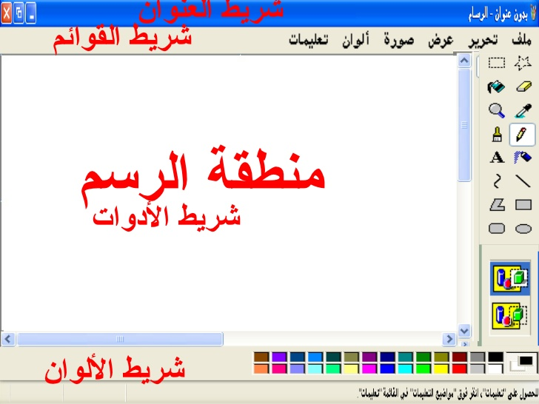

شريط التمرير

**أزرار التحكم في النافذة**

**. زر اغلاق النافذة**

**زرتصغير النافذة**

ن

**. زرتكبير حجم النافذة**

واجب مهم للامتحان النهائي: *انظر إلى الشاشة ادنه ثم ضع رقم الجزء الصحيح في مكانه المناسب في الجدول:

|  |  |
| --- | --- |
| اسم الجزء | رقم الجزء |
| شريط العنوان |  |
| شريط القوائم |  |
| صندوق الأدوات |  |
| صندوق الألوان |  |
| شريط التمرير |  |

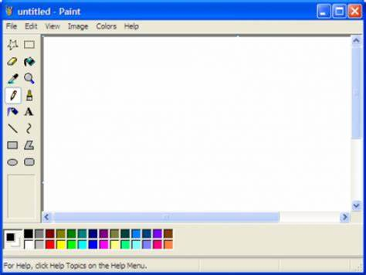

**5**

**1**

**2**

**4**

**3**

واجب مهم : صل ما هو في العمود الأول بما يناسبه في العمود الثاني :

**. زر تصغير**

ن

**زر اغلاق النافذة**

**زرتكبير حجم النافذة.**

**اداة الكتابة في برنامج الرسام**

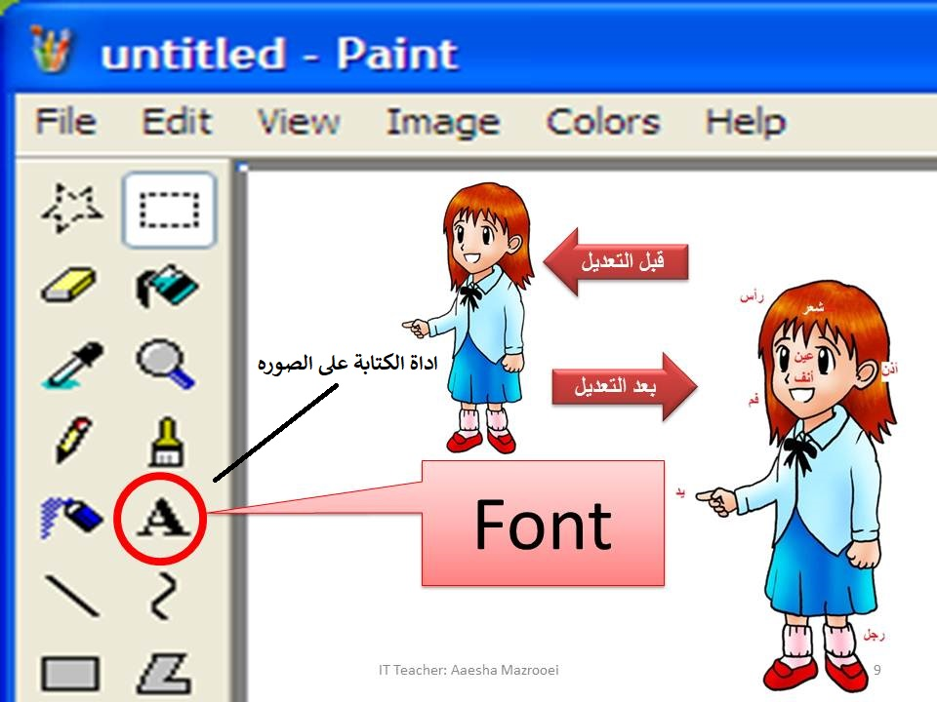

ادوات الرسم

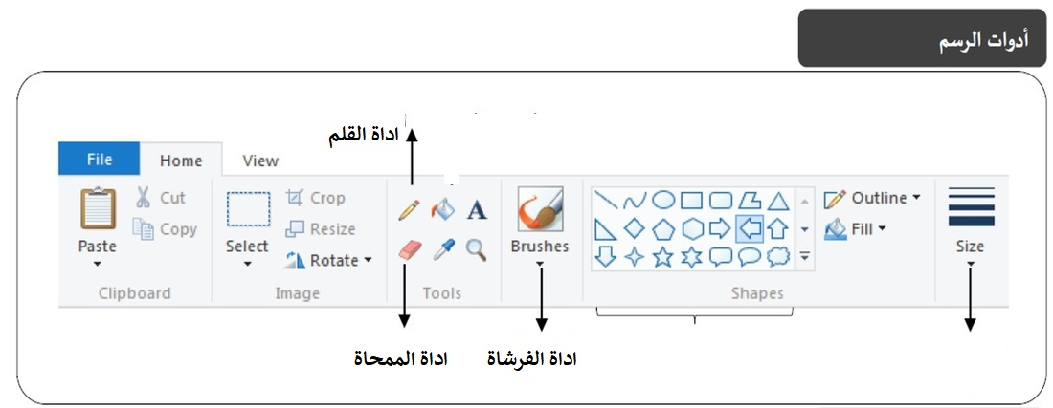

مدرسة بنت الرافدين الاسلامية

ورقة عمل في برنامج الرسام **صورة :**

**استعمل الايقونات الملائمة (قلم, فرشاة, نص …...) مع كل صورة**

1. **اذا كانت صورة مرسومة في أداة القلم استخدم رقم (1)**
2. **اذا كانت صورة مرسومة في أداة الفرشاة استخدم رقم (2)**
3. **اذا كانت صورة عبارة عن نص استخدم الرقم (3)**

